|  |  |  |  |  |  |  |
| --- | --- | --- | --- | --- | --- | --- |
| Autor/Ano | Metodos | Material | Inputs | Nº de dados | Datasets? | Resultados |
| Brezocnik, M et al. (2007) | - Genetic programming and genetic algorithm | 6061 Aluminium cube | Speed, Feed, Depth of cut, Vibrações | - 120 training  - 36 testing | Yes | - Average deviation training and testing: 7,0-7,5% |
| Elangovan, M. Et al (2015) | Multiple Regression Analysis | EN8 steel rod | Speed, Feed, Depth of cut, tool wear, statistical data | - 8192 training  - 12001 testing | Partial. Training format 3x3x3x3 | RMSE = 0,354069 |
| Hossain, S.J. et al (2012) | - Equations  - ANFIS  - ANN 5-20-20-1  - RSM | Aluminium Plate | Speed, Feed, Depth of cut(radial, Depth of cut(axial), cutter axis inclination θ | - 68 training  - 16 testing | Yes | ANFIS RMSE = 9,98.10-5 (best result) |
| Kadirgama, K. Et al (2012) | - PSVM | Alluminium Alloys (AA6061-T6) | Speed, Feed, Depth of cut(axial), Depth of cut(radial) | -27 experiments | Yes | Error: 2% a 9% |
| Lela, B et al. (2009) | - Regression analysis (RA)  - Support vector machines (SVM)  - Bayesian Neural Network (BNN) | Steel St 52-3 | Speed, Feed, Depth of cut | - 20 training  - 10 testing | Only Testing | - Error RA: 7,85%  - Error SVM: 7,82%  - Error BNN: 6,10% |
| Nathan, D. Et al(2016) | - MSP Decision Tree  - ANN 7-14-1 | AA 6061 Alluminium Alloys | Statistical data from images converted to waves | - 27 datas | Partial | RMSE = 0,2297  RMSE = 0,7050 |
| Subbiah, P. Et al(2011) | - 2D Fourier Transform Machine Vision  - ANN | Alluminium Alloys | Speed, Feed, Depth of cut, F1, F2, Ga | - 27 Training  - 10 testing | Yes | Error: 2,47%  Accuracy: 97,53% |
| Suresh, P.V.S et al (2002) | - RSM  - Genetic Algorith | Steel | Speed, Feed, Depth of cut, nose radius of the cutting tool | - 16 datas | Yes | Multiple Regression Coefﬁcient Optimized: 0,801 |
| Vrabel, M. Et al (2012) | - ANN 3-5-1 and then ANN 4-6-4-1 | Nickel based super alloy UDIMET 720 | Speed, Feed, Fz (thrust force component) | - 32 Training  - 10 testing | Only Training | RMS = 2,64% |
| Wan-Ju, L. Et al (2019) | - FFT-DNN  - FFT-LSTM  -1D CNN | Medium Carbon Steel | Statistical data of vibrations | - 10000 datas  (9 datasets training and 1 dataset testing) | Yes | RMSE = 0,0349  RMSE = 0,0284  RMSE = 0,000006 |

**Observações**

Subbiah, P. et al (2011) cita diversos outros trabalhos envolvendo previsão de rugosidade superficial utilizando diferentes métodos, muitos deles envolvendo métodos que exigiam baixa capacidade de processamento de dados devido às limitações da época.

Dois tipos de inputs podem ser utilizados para a análise: dados físicos, os quais incluem as configurações no processamento, tais como corte e profundidade, e dados estatísticos, que são obtidos através de vibrações captadas por um acelerômetro ou através de imagens decomposta em um modelo vibracional.

Alguns autores utilizaram diferentes métodos para prever a rugosidade, a fim de verificar qual deles apresenta um melhor resultado, ou seja, o menor erro e a maior acurácia possível. Em sua maioria é calculado o RMSE (Root Mean Square Error).

Observa-se também a possiblidade de combinação de diferentes métodos para a obtenção da rugosidade superficial. Wan-Ju, L. (2019) combina o método FFT (Fast Fourier Transform) com o LSTM (Fast Fourier Transform Long Short Term Memory Network), o FFT com DNN ( Deep Neural Networks ) e o 1D CNN (One-dimensional convolutional extractor), buscando dentre eles o melhor resultado. Vrabel, M. (2012), por outro lado, utiliza duas configurações diferentes de redes neurais, uma para prever o valor do desgaste de ferramenta (tool wear Vb), e outra para prever o valor da rugosidade superficial utilizando como uma das entradas o Vb obtido.

Dos autores apresentados, não se observa muita ênfase na descrição do material utilizado para os testes. Somente Kadirmana, K. et al (2012) descreve com detalhes o material que foi empregado nos testes, e Lela, B. et al (2009) apresenta a composição e algumas propriedades do material estudado. Para estudos futuros, comparar diferentes tipos de materiais para um mesmo método de predição poderia apresentar resultados interessantes.

São diversos os parâmetros que podem influenciar na rugosidade superficial final em um material no processo de corte. A Figura 1 mostra alguns destes parâmetros:

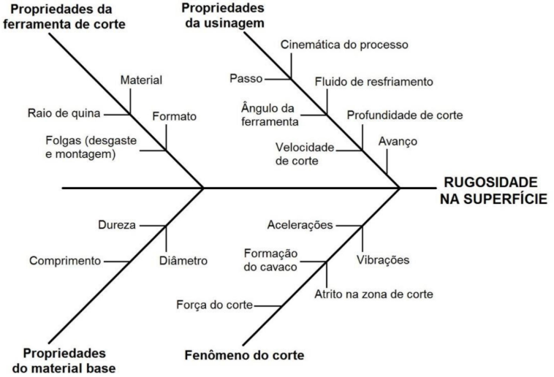

**Figura 1 –** Parâmetros que influenciam na rugosidade superficial de um material (BENARDOS, P. G et al, 2003)

**Bibliografia**

[1]BENARDOS P.G., VOSNIAKOS G.C., “Predicting surface roughness in machining: a review”, International Journal of Machine Tools & Manufacture, v.43, pp. 833–844, 2003.